2.11 《简单的逻辑电路》导学案
【学习目标】
1、知道数字电路和模拟电路的概念，了解数字电路的优点。
2、知道“与”门、“或”门、“非”门电路的特征。网Z§X§X§K]
【学习过程】
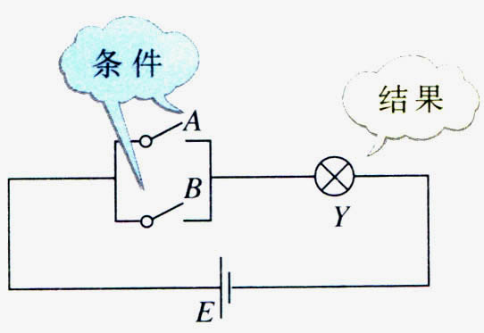
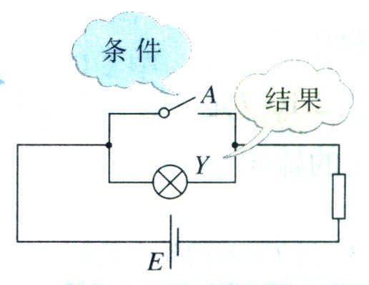
一、逻辑关系
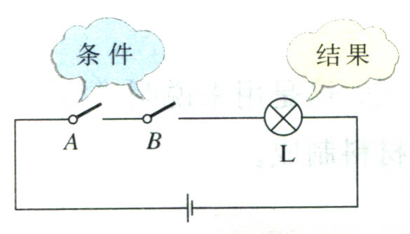

[来源:Z#xx#k.Com]
“与”逻辑关系 “或”逻辑关系 “非”逻辑关系

二、真值表
输入 |  | 结果
  输入 | 结果
  A | Y
  0
  1
A | B | Y
0 | 0
0 | 1
1 | 0
1 | 1
与门 或门 非门
输入 |  | 结果
A[来源:学。科。网Z。X。X。K] | B | Y
0 | 0
0 | 1
1 | 0
1 | 1 | [来源:学科网]

三、符号
A
Y
B

&
A
Y
B

≥1
A
Y
1

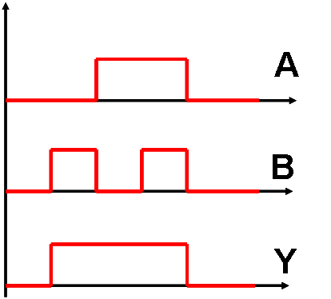
四、波形图
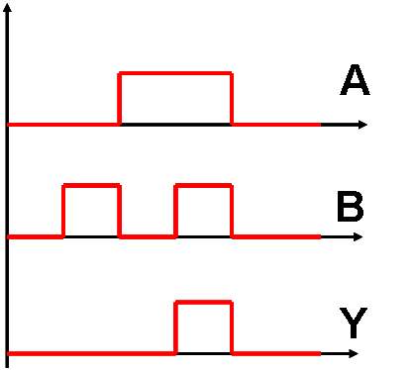
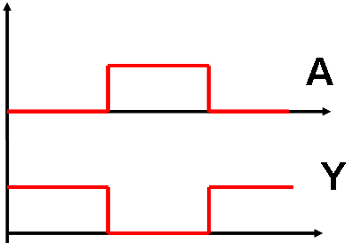

反馈练习：
课本76页第1题-4题
【学习小结】

